Braas Frankfurter Protegon SEIDENMATT Granit-X DuroV.Prem.Solar-/Kabeldurchgg.

BMI Deutschland BRAAS

Eigenschaften

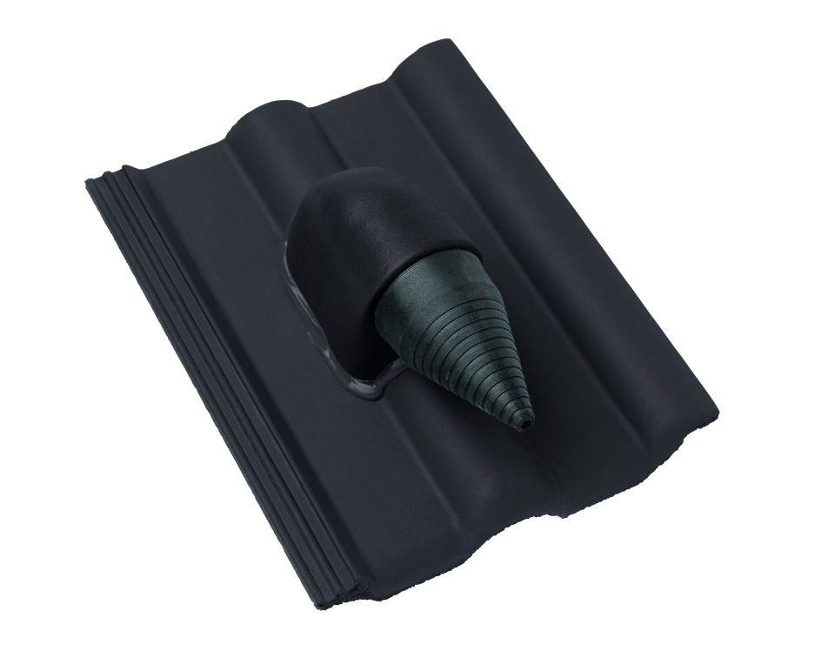

GTIN:

4015506375732

HAN:

05129388